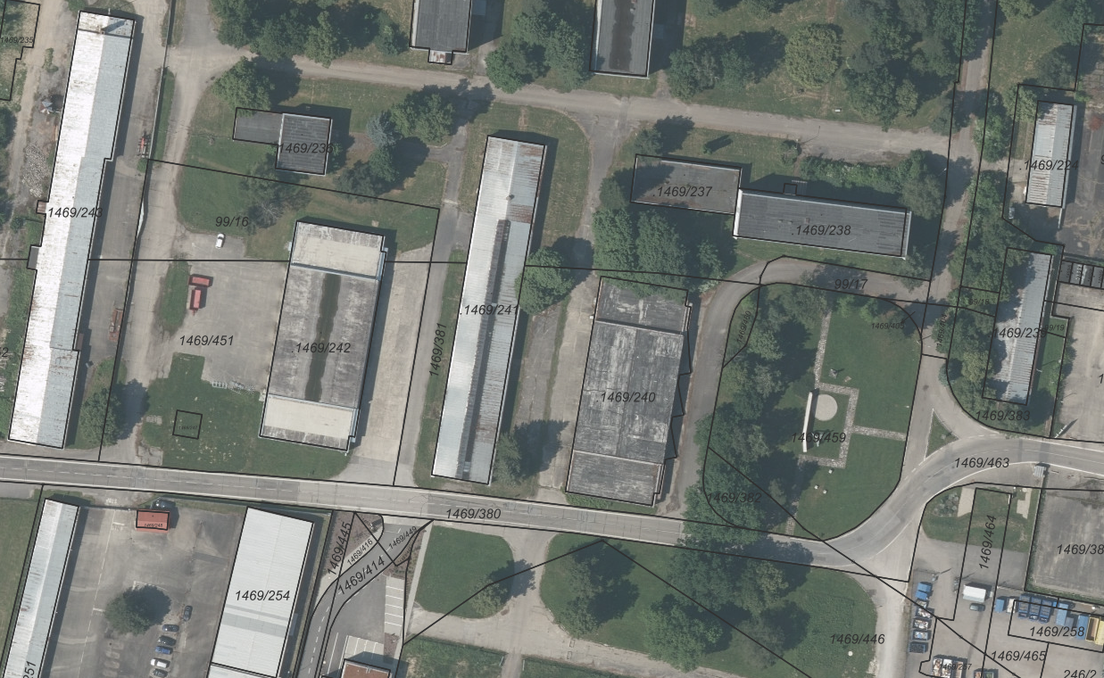
PŘÍLOHA č. 1

SO 036
SO 020

